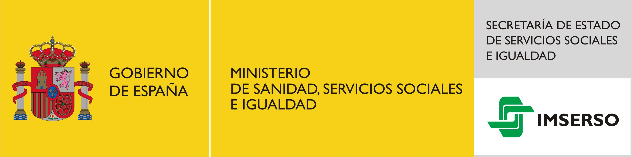

ACTIVIDAD:

Curso: Buenas prácticas en Servicios Sociales

16 y 17 de septiembre de 2014

Servicios Centrales del Imserso, Madrid,

INTRODUCCIÓN Y OBJETIVOS:

Los criterios para considerar una actuación como buena práctica son:
- Tener un impacto demostrable y tangible en la mejora de las condiciones de vida de las personas.
- Ser el resultado del trabajo conjunto entre los diferentes sectores que actúan y viven en el territorio: la administración, los ciudadanos a través de sus asociaciones, el sector privado en general.
- Ser social, cultural, económica y ambientalmente sostenibles y duraderas.
- Contribuir al fortalecimiento de la comunidad y de su capacidad de organización.
- Prestar especial atención a la resolución de los problemas de exclusión social ya sea de género, cultural, étnica o económica.
En este contexto, los objetivos de la jornada se centran en dar a conocer y compartir las experiencias de buenas prácticas llevadas a cabo en España en el ámbito de los servicios sociales e impulsar una red de intercambio de experiencias entre los profesionales.

DESTINATARIOS
Profesionales de los servicios sociales

Programa

Día 16 de septiembre

9:00-9:30 | Recogida de documentación
9:30-10:00 | Inauguración Oficial y presentación de curso
10:00-10:45  10:45-11:00 | Ponencia:  La institucionalización de la calidad en los servicios públicos en España: buenas prácticas.  Ponente: Agencia estatal de políticas públicas y la calidad de los servicios, Ministerio de Hacienda y Administraciones Públicas.  Coloquio
11:00-11:30 | Pausa-café
11:30-12:15  12:15-12:30 | Mesa redonda:  Experiencias de recopilación y tratamiento de buenas prácticas desde las administraciones públicas  Moderador: Representante de la Subdirección General de Urbanismo. Dirección General de Arquitectura, Vivienda y Suelo. Ministerio de Fomento.  Participantes:  - Ámbito estatal: Comité Hábitat Español, Ministerio de Fomento  - Ámbito autonómico: Premios a la calidad de los Servicios Sociales, Comunidad Foral de Navarra  - Ámbito municipal: Centros de día municipales para personas mayores (Ayuntamiento de Madrid)  Coloquio
12:30-13:45  13:45-14:15 | Mesa redonda:  Buenas prácticas en el ámbito de la Secretaría de Estado de Servicios Sociales e Igualdad  Moderador: representante del Imserso.  Participantes:  - Buenas prácticas profesionales para el apoyo a la parentalidad positiva. Subdirección General de Familia. Dirección General de Servicios a la Familia y a la Infancia.  - Concurso de buenas prácticas locales contra la violencia de género, Subdirección General de Coordinación Interinstitucional. Delegación del Gobierno para la Violencia de Género.  - Las buenas prácticas en los planes de acción sobre drogas, Plan Nacional sobre Drogas (PNSD)  Coloquio y finalización de la primera jornada de trabajo

Día 17 de septiembre

10:00-10:30  10:30- 11:00  11:00-11:30 | Ponencia:  Profesionalización de las buenas prácticas en los servicios sociales en el tercer sector  Ponente: Representante de FEAPS  Coloquio  Pausa café
11:30-12:15  12:15-12:45 | Mesa Redonda:  Experiencias de buenas prácticas en las ONG  Moderador: representante de la Dirección General del Imserso  Participantes:  - BBPP en Centros Residenciales Personas Mayores. LARES  - BBPP de Inclusión Social. Cruz Roja Española  Coloquio
12:45-13:30  13:30-13:15 | Coloquio  Mesa redonda:  Las nuevas tecnologías al servicio de la calidad de vida  Moderador: representante del CEAPAT  Participantes:  - Aplicación Esaccesible App,  - Accesibilidad transporte ferroviario: Audioguías, Atendo y Dialoga, Representante de ADIF.  Coloquio
13:15-14:00 | Conclusiones y clausura

